КРИТЕРИИ ОЦЕНИВАНИЯ МУНИЦИПАЛЬНОГО ЭТАПА ВСЕРОССИЙСКОЙ ОЛИМПИАДЫ ШКОЛЬНИКОВ ПО ПРАВУ 2025-2026 г.
11 класс
Выберите один верный ответ
1.1. Какой орган при наличии уважительных причин вправе разрешить вступить в брак лицам, достигшим возраста шестнадцати лет по их просьбе:  А. Прокуратура.  Б. Орган местного самоуправления.  В. Сотрудник органов ЗАГСа.  Г. Уполномоченный по правам человека. | Б  2 балла;  любая ошибка – 0 баллов
1.2. Укажите стадию правового регулирования, которая носит факультативный характер:  А. Нормотворчество  Б. Индивидуализации и конкретизации прав и обязанностей  В. Реализации права  Г. Правоприменение  Д. Толкование | Г  2 балла;  любая ошибка – 0 баллов
1.3. Какие акты издает Правительство РФ:  А. Разъяснения  Б. Приказы  В. Положения  Г. Инструкции  Д. Распоряжения | Д  (ст. 115 Конституции РФ)  2 балла;  любая ошибка – 0 баллов
1.4. В коллективный договор, согласно ТК РФ, не могут включаться условия:  А. О дополнительных, по сравнению с установленными ТК РФ, видах дисциплинарных взысканий  Б. О дополнительных, по сравнению с установленными ТК РФ, гарантиях работникам, совмещающим работу с обучением  В. О частичной оплате питания работников за счет средств работодателя  Г. Об отказе от забастовок при выполнении соответствующих условий коллективного договора. | А  2 балла;  любая ошибка – 0 баллов
1.5. Согласно Русской правде, судебная клятва называлась:  А. Татьба  Б. Рота  В. Ордалии  Г. Запись | Б  2 балла;  любая ошибка – 0 баллов
Выберите несколько правильных ответов из предложенных вариантов
2.1. В соответствии с Уголовным кодексом Российской Федерации к обстоятельствам, смягчающим наказание, относятся:  А. Совершение преступления с использованием доверия, оказанного виновному в силу его служебного положения или договора  Б. Совершение преступления в целях пропаганды, оправдания и поддержки диверсии  В. Совершение преступления в силу стечения тяжелых жизненных обстоятельств либо по мотиву сострадания  Г. Противоправность или аморальность поведения потерпевшего, явившегося поводом для преступления | В Г  (ч. 1 ст. 61 УК РФ)  3 баллa;  любая ошибка – 0 баллов
2.2. В соответствии с Уголовным кодексом Российской Федерации к видам наказания относятся:  А. Лишение специального права, предоставленного физическому лицу  Б. Ограничение свободы  В. Дисквалификация  Г. Арест  Д. Пожизненное лишение свободы | Б, Г, Д  (ст. 44 УК РФ)  3 баллa;  любая ошибка – 0 баллов
2.3. В Кодексе РФ об административных правонарушениях ОТСУТСТВУЮТ такие виды наказания как:  А. Предупреждение  Б. Возмездное изъятие орудия совершения или предмета административного правонарушения  В. Административный арест  Г. Дисквалификация  Д. Ограничение свободы | Б Д  3 баллa;  любая ошибка – 0 баллов
2.4. В соответствии с Налоговым кодексом Российской Федерации к региональным налогам относятся:  А. Налог на имущество физических лиц  Б. Налог на прибыль организаций  В. Налог на имущество организаций  Г. Земельный налог  Д. Транспортный налог. | В Д  3 баллa;  любая ошибка – 0 баллов
2.5. Согласно действующему законодательству о нотариате в РФ нотариусы совершают следующие нотариальные действия:  А. Удостоверение сделок  Б. Перевод официальных документов  В. Удостоверение тождественности гражданина с лицом, изображенным на фотографии  Г. Обеспечение доказательств  Д. Регистрация уведомлений о залоге недвижимого имущества. | А В Г  3 баллa;  любая ошибка – 0 баллов
Задание на установление соответствия
3.1. Установите соответствие между международными учреждениями и их взаимосвязью с ООН:  1. Организации – специализированные учреждения ООН  2. Организации, не являющиеся специализированными учреждениями ООН  А. Всемирная организация здравоохранения  Б. Европейский банк реконструкции и развития В. Организация объединенных наций по вопросам образования, науки и культуры  Г. Всемирный фонд дикой природы  Д. Международная организация труда  Е. Европейская организация уголовной полиции | 1 – А В Д  2 – Б Г Е  3 балла;  любая ошибка – 0 баллов
3.2. Между видами договоров и их примерами:  1. Возмездные договоры  2. Безвозмездные договоры  А. Договор ссуды  Б. Договор продажи недвижимости  В. Договор дарения  Г. Договор проката  Д. Договор подряда. | 1 – Б Г Д  2 - А В  3 балла;  любая ошибка – 0 баллов
Работа с правовыми понятиями
Раскройте содержание понятий
4.1. Уголовное преследование | Процессуальная деятельность, осуществляемая стороной обвинения в целях изобличения подозреваемого, обвиняемого в совершении преступления (п. 55 ч. 1 ст. 5 УПК РФ)  3 балла;  неправильное определение – 0 баллов.
4.2 Киберпреступность | Преступления в сфере информационных технологий включают как распространение вредоносных программ, взлом паролей, кражу номеров банковских карт и других банковских реквизитов, фишинг, так и распространение противоправной информации (клеветы, материалов, возбуждающих межнациональную и межрелигиозную вражду, и т. п.) через Интернет, а также вредоносное вмешательство через компьютерные сети в работу различных систем.  3 балла;  неправильное определение – 0 баллов.
Дополните фрагменты текста
5.1. Юридический __________(А) — это основание, с которого начинаются, изменяются или прекращаются правоотношения. Например, написание книги — это юридический ____________(Б), без прямого намерения писателя порождающий авторские права на произведение, а покупка книги в книжном магазине — это юридический _________(В), совершаемый с целью получения права собственности на приобретенный товар (книгу). Помимо правомерного поведения, порождать, изменять или прекращать правоотношения могут неправомерные ________(Г), а именно преступления и проступки. Правоотношения также могут возникать, изменяться и прекращаться и без волевой деятельности субъектов. Например, причинение ущерба застрахованному имуществу вследствие наводнения порождает осуществление страховых выплат. Такие основания возникновения, изменения и прекращения правоотношений, как, например, стихийные бедствия, называются _________(Д). | А - факт  Б - поступок  В - акт  Г - деяния  Д - событиями  3 балла;  любая ошибка – 0 баллов
5.2. _________________(А), который не способен удовлетворить ______________(Б) кредиторов по денежным обязательствам и (или) исполнить обязанность по уплате обязательных платежей, может быть признан несостоятельным (банкротом) по решению ____________________(В) суда. | А. Гражданин  Б. Требования  В. Арбитражного  ГК РФ ст. 25  3 балла;  любая ошибка – 0 баллов
Право в лицах
- 6.1.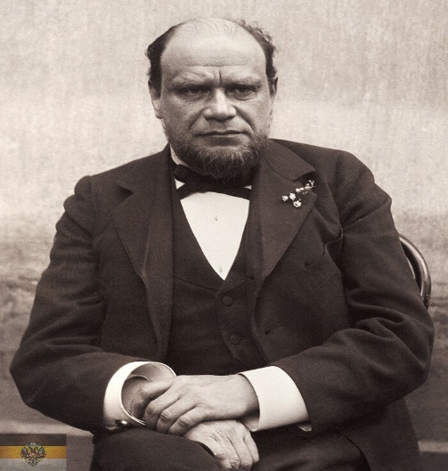  Судья, сенатор, юрист-реформатор, который сделал акцент на нравственном начале правосудия и гуманизации уголовного процесса. В 1878 году суд присяжных под его председательством вынес оправдательный приговор по делу Веры Засулич. | Анатолий Фёдорович Кони  3 балла;  любая ошибка – 0 баллов
6.2.  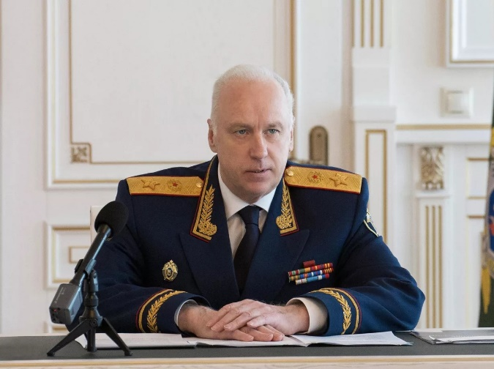  Советский и российский государственный деятель, председатель Следственного комитета Российской Федерации. | Александр Иванович Бастрыкин  3 балла;  любая ошибка – 0 баллов
Найдите юридические ошибки в данном тексте и исправьте их.
7. Разъясняя своему брату положения ст. 49 Конституции РФ, закрепляющей принцип презумпции невиновности, Татьяна сказала:  1. Каждый обвиняемый в совершении преступления считается невиновным, пока его виновность не будет доказана в предусмотренном федеральным законом порядке и установлена вступившим в законную силу вердиктом суда.  2. Обвиняемый обязан доказывать свою невиновность. | 1.Ошибка вердиктом (1 балл)  Правильный ответ приговором (1 балл) .  2. Ошибка-обязан (1 балл)  правильный ответ не обязан (1 балл)  Итого 4 балла
Задание на решение правовых задач
8.1 Гражданин России Чао Цзян, совершив преступление в Харбине, вернулся в Россию. Возник вопрос об экстрадиции. Может ли быть Чао Цзян выдан китайскому государству? Ответ обоснуйте. | Нет, гражданин России Чао Цзян не может быть выдан китайскому государству. (1 балла).  В соответствии со ст. 13 УК РФ, граждане РФ, совершившие преступление на территории иностранного государства, не подлежат выдаче этому государств. (2 балла)  Итого 3 балла
8.2. Гражданин Пичугин отправился с экскурсионной группой в Арктику. Атомный ледокол остановился в водах, и экскурсионная группа отправилась осматривать окрестности. Гражданин Пичугин отстал от группы и наткнулся на детеныша белого медведя. Снимая происходящее на камеру, он из хвастовства выстрелил в медвежонка, хотя и знал, что ружье заряжено мелкой дробью. Раненый медвежонок убежал. Впоследствии сотрудниками полярной станции было установлено, что в результате ранения животное потеряло глаз.  Совершил ли преступление гражданин Пичугин? Если да, то какое?  Ответ аргументируйте. | Да, в деянии Пичугина имеет место состав преступления, предусмотренный ч. 1 ст. 245 УК РФ – жестокое обращение с животными из хулиганских побуждений, повлекшее его увечье. Содеянное нельзя квалифицировать по статье 258 УК РФ, поскольку его действия не были связаны с добычей животного и не имели такой цели.  За правильный краткий ответ – 1 балла.  За правильное обоснование – 2 балла.  Максимум за задание – 3 балла.
8.3. Петухов и Курочкина заключили брак в апреле 2016 года в сентябре этого же года Курочкина родила ребёнка. В мае 2017 года Петухов, узнав об отдельных фактах из биографии своей жены, заявил о желании немедленно расторгнуть брак. Имеет ли значение для начала процедуры развода согласие Курочкиной на развод? Ответ обоснуйте. | Да, т. к. в соответствии со ст. 17 Семейного кодекса РФ муж не имеет права без согласия жены возбуждать дело о расторжении брака во время беременности жены и в течение года после рождения ребенка.  (1 балл за верный краткий ответ, 2 балла за верное по смыслу обоснование)  Итого 3 балла
Задание на расшифровку аббревиатуры
9.1. ПАСЕ | Парламентская ассамблея Совета Европы  За правильный полный ответ – 3,  балла; любая ошибка – 0 баллов.
9.2. ФАДН России | Федеральное агентство по делам национальностей  За правильный полный ответ - 3 балла; любая ошибка – 0 баллов.
9.3. ТСН | Товарищество собственников недвижимости  За правильный полный ответ - 3 балла; любая ошибка – 0 баллов.
Задание на перевод латинских выражений
Раскройте содержание выражений с использованием знаний.
10. Lex posterior derogate priori | Перевод с латинского:  Последующий закон отменяет действие предыдущего  Смысл:  Даже если в последующем законе отсутствует специальное предписание об отмене ранее принятых законоположений, в случае коллизии между ними действует последующий закон;  За правильный перевод – 3 балла;  за раскрытие содержания – 2 балла.  Итого 5 баллов.  ‬‬‬‬‬‬‬‬‬‬‬‬‬‬‬‬‬‬‬‬‬‬‬‬‬‬‬‬‬‬‬‬‬‬‬‬‬‬‬‬‬‬‬‬‬‬‬‬‬‬‬‬‬‬‬‬‬‬‬‬‬‬‬‬‬‬‬‬
Задание на установление правильной последовательности
11. Установите последовательность стадий избирательного процесса в Российской Федерации.  А. Выдвижение кандидатов  Б. Назначение выборов  В. Голосование  Г. Регистрация кандидатов  Д. Предвыборная агитация  Е. Составление итогового финансового отчета  Ж. Определение итогов выборов | Б А Г Д В Ж Е  За указание правильной последовательности без ошибок  3 балла;  любая ошибка – 0 баллов.
Задание на анализ текста
12. Изучите фрагмент из правового источника (памятника российского права) и ответьте на поставленные вопросы  43. А велит государь кому какову дата грамоту лготную, или уставную, или полетнюю с красной печатью, и что возмет печатник от печати от которые грамоты, а дьяку от подписи взяти тоже. Торханных вперед не давати никому; а старые тарханные грамоты поимати у всех.  Перевод.  Если по указу Государя кому-либо выдают льготную, уставную или поместную грамоту, нужно заплатить печатнику и дьяку (также). Впредь тарханные грамоты никому не выдавать, а старые изъять.  - Что такое Тарханные грамоты.  - Какие права получали владельцы грамот?  - С какой целью их отбирали по Судебнику 1550 года? | - Тарханы — это грамоты, которые давали освобождение от части или всех платежей в пользу государства. (3 балла)  - Тарханные грамоты, выдававшиеся имели следующие долгосрочные последствия:  Формирование обширных земельных владений бояр и крупных монастырей. Крупные землевладельцы присваивали себе в своих владениях некоторые политические права, в том числе в сфере налогов и суда.  Возникновение податного иммунитета. Вотчинники могли собирать в свою пользу налоги в своих владениях, не отправляя их в княжескую казну.  Образование социального слоя общества — тарханов, которые в период Золотой Орды, приобретя имущественные и другие права, образовывали особый социальный слой. (5 баллов)  - Со второй половины XVI века наблюдалась тенденция к ограничению выдачи тарханных грамот финансового характера, так как государству нужны были деньги для пополнения бюджета. (3 балла)  Итого 11 баллов
13. Решение правового кроссворда
По вертикали:  2. Принудительный натуральный или денежный сбор с крестьян, взимавшийся помещиком  3. Долгосрочная аренда имущества с возможностью выкупа.  5. Единица учёта, не являющаяся криптовалютой, предназначенная для представления цифрового баланса в некотором активе, выполняющая функцию «заменителя ценных бумаг» в цифровом мире.  7. Торжественный акт верховной власти, оповещающий население об издании законов  чрезвычайной важности или об особо важных событиях в государстве.  По горизонтали:  1. Лицо, принимающее непосредственное участие в боевых действиях в составе вооружённых сил одной из сторон международного вооружённого конфликта и имеющее в этом качестве особый юридический статус.  4. Коррупционная практика предоставления привилегий членам семьи или близким друзьям, независимо от их профессиональных качеств, например при назначении, продвижении по службе.  6. Официальная просьба о совершении процессуальных действий или принятии решений,  обращенная к органу дознания, следователю, прокурору, судье или суду  8. Посредник в спорах не судебного характера и состязаниях, в том числе в спортивных, судья по примирительному или третейскому разрешению споров.  9. Форма непосредственного волеизъявления граждан, выражающаяся в голосовании  по наиболее значимым вопросам общегосударственного, регионального или местного значения.  10. Добровольный и равноправный союз мужчины и женщины, направленный на создание семьи и порождающий между ними имущественные и личные неимущественные права и обязанности.  Итого 10 баллов по 1 баллу за каждое указанное слово, слова с орфографическими ошибками не  оцениваются. | За каждое правильно угаданное слово – 1 балл; за неверно угаданное слово или при наличии ошибки в угаданном слове – 0 баллов за слово.  Максимальный балл – 10.

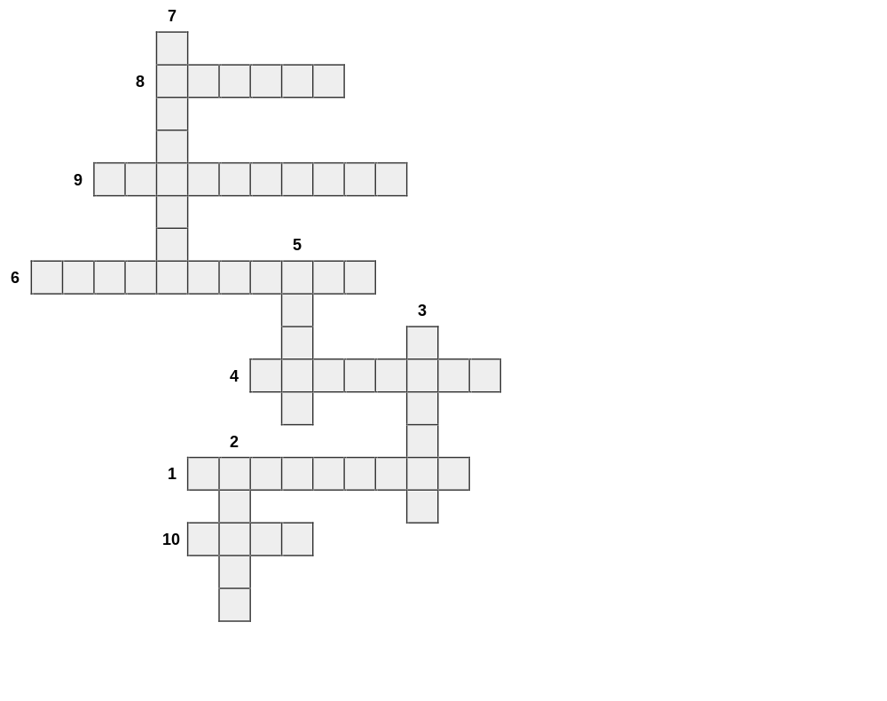

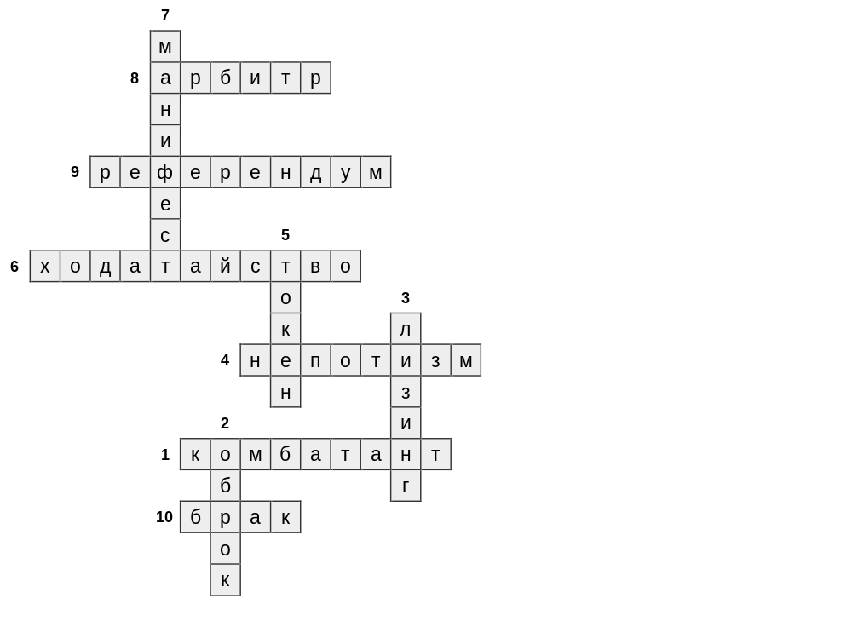

Итоговое количество баллов

1 | 5 заданий по 2 балла |  | 10
2 | 5 заданий по 3 балла |  | 15
3 | 2 задания по 3 балла |  | 6
4 | 2 задания по 3 балла |  | 6
5 | 2 задания по 3 балла |  | 6
6 | 2 задания по 3 балла |  | 6
7 | 1 задание – 4 баллов |  | 4
8 | 3 задания по 3 балла |  | 9
9 | 3 задания по 3 балла |  | 9
10 | 1 задание - 5 баллов |  | 5
11 | 1 задание - 3 балла |  | 3
12 | 1 задание - 11 баллов |  | 11
13 | Кроссворд 10 слов |  | 10
 | Итого: |  | 100 баллов

